Отчёт
о проделанной работе за 2019 год депутата Думы Ипатовского городского округа Ставропольского края ЛИТОВЧЕНКО ОЛЬГИ ПЕТРОВНЫ

Уважаемые жители Ипатовского городского округа!
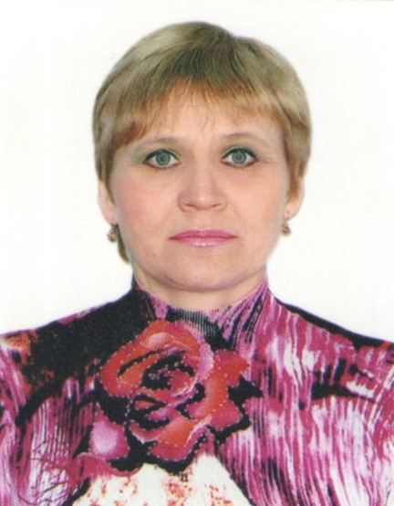
Я, Литовченко Ольга Петровна, депутат Думы Ипатовского городского округа Ставропольского края по единому избирательному округу, осуществляю свои полномочия на непостоянной основе и информирую о своей работе за отчетный период в соответствии с Уставом Ипатовского городского округа Ставропольского края.
В Думе Ипатовского городского округа Ставропольского края являюсь членом комитета Думы Ипатовского городского округа Ставропольского края по экономике, бюджету, налогам, финансово-кредитной политике и муниципальной собственности, членом фракции «Единая Россия».
За отчетный период приняла участие в работе 8 заседаний Думы Ипатовского городского округа Ставропольского края, на которых было рассмотрено свыше 100 вопросов. Из них наиболее важные:
- Об отчёте главы Ипатовского городского округа Ставропольского края и администрации Ипатовского городского округа Ставропольского края о результатах деятельности за 2018 год;
- Об утверждении отчета об исполнении бюджета Ипатовского городского округа Ставропольского края за 2018 год;
- Об утверждении местных нормативов градостроительного проектирования Ипатовского городского округа Ставропольского края;
- Об утверждении Генерального плана Ипатовского городского округа;
- О назначении старост сельских населенных пунктов Ипатовского городского округа Ставропольского края;
- О внесении изменений и дополнений в Устав Ипатовского городского округа Ставропольского края;
- Об утверждении Правил землепользования и застройки Ипатовского городского округа Ставропольского края;
- О бюджете Ипатовского городского округа Ставропольского края на 2020 год и на плановый период 2021 и 2022 годов;
-Об утверждении Стратегии социально – экономического развития Ипатовского городского округа Ставропольского края до 2035 года и др.
Участвовала в 2 заседаниях комитета Думы Ипатовского городского округа Ставропольского края по экономике, бюджету, налогам, финансово-кредитной политике и муниципальной собственности, на которых изучались вопросы, необходимые для рассмотрения на заседании Думы Ипатовского городского округа Ставропольского края.
Также принимала участие в 2 совместных заседаниях комитетов Думы Ипатовского городского округа Ставропольского края.
Для обсуждения проектов муниципальных правовых актов по вопросам местного значения участвовала в публичных слушаниях:
- «О внесении изменений и дополнений в Устав Ипатовского городского округа Ставропольского края»;
- «О бюджете Ипатовского городского округа Ставропольского края на 2020 год и плановый период 2021 и 2022 годов»;
- «Об утверждении Стратегии социально-экономического развития Ипатовского городского округа Ставропольского края до 2035 года».
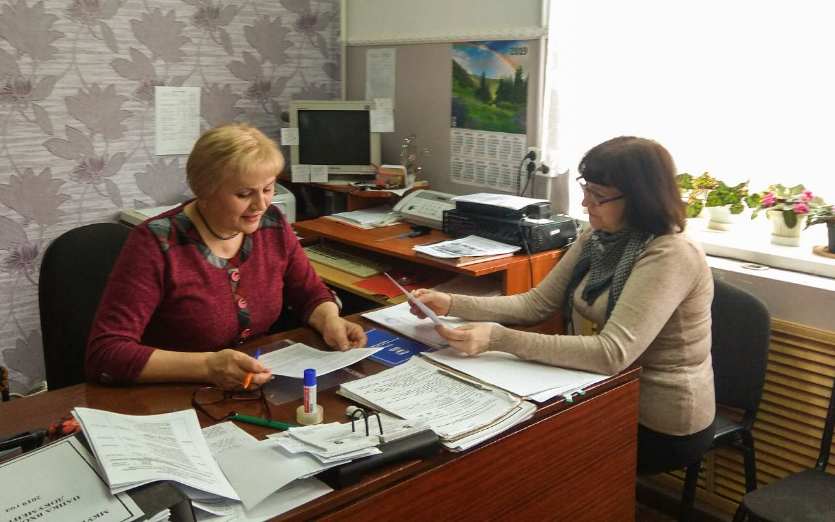
Приняла участие в информационном часе Думы Ипатовского городского округа Ставропольского округа по вопросу «О ходе выполнения Плана мероприятий на 2019 год по благоустройству Ипатовского городского округа Ставропольского края».
Ежемесячно в помещении Тахтинского территориального отдела по работе с населением Ипатовского городского округа мной проводятся приёмы граждан по личным вопросам, согласно утвержденного графика приёма.
Основные вопросы, интересующие жителей: содержание автомобильных дорог, уличное освещение, санитарное состояние села Тахта, вырубка старых деревьев. Много вопросов у жителей по проблемам социальной направленности, таких как медицинское обслуживание населения, транспортное обеспечение, доступность объектов социальной инфраструктуры для отдельных категорий граждан, работа офиса Сбербанка и банкомата. Неоднократно вместе с начальником Тахтинского территориального отдела по работе с населением выезжала по жалобам населения.
Также принимала активное участие в конкурсном отборе проектов развития территорий муниципальных образований, основанных на местных инициативах, проводимом Правительством Ставропольского края. По итогам голосования на территории села Тахта будет реализован проект, основанный на местных инициативах «Благоустройство парковой зоны 2-й этап». В 2020 году запланирована реализация проекта, основанного на местных инициативах «Благоустройство парковой зоны 3-й этап».
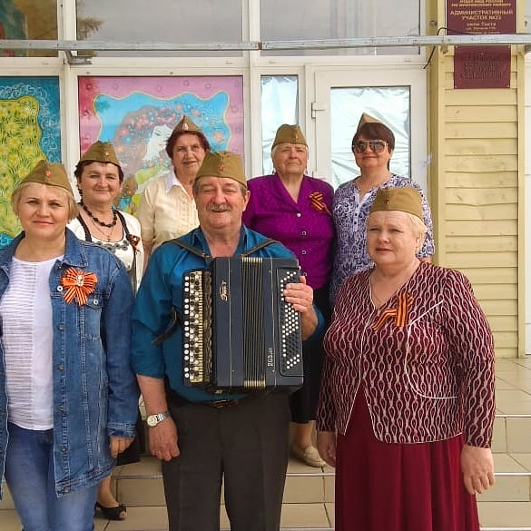
За отчетный период приняла участие в мероприятиях, посвящённых государственным и профессиональным праздникам, памятным датам, проводимых на территории села Тахта: День защитника Отечества, Международный женский день, Праздник Весны и Труда, День Победы, День семьи, любви и верности, Новый год, Масленица, а также в различных спортивно-массовых мероприятиях. Являюсь автором многих сценариев к этим мероприятиям, и сама их веду.
В преддверии празднования 9 мая, приняла участие в организации праздничного мероприятия - акции «Утро Победы», которая была проведена в селе Тахта. Также принимала участие в акции «Бессмертный полк».
Совместно с Тахтинским территориальным отделом по работе с населением Ипатовского городского округа Ставропольского края принимала участие в организации и проведении субботников по наведению порядка на территории села Тахта, побелке деревьев.
Приняла участие в торжественном открытии образовательного центра цифрового и гуманитарного профилей «Точка роста» на базе школы № 8 села Тахта.
Мною была проведена разъяснительная работа с населением по профилактике КГЛ, птичьего гриппа, африканской чумы свиней.
Оказывала активное содействие в организации и проведении выборов Губернатора Ставропольского края 2019 года.
Принимала участие в заслушивании отчета главы Ипатовского городского округа Ставропольского края о результатах деятельности администрации Ипатовского муниципального района Ставропольского края за прошедший год и информации руководителей государственных учреждений, находящихся на территории района, о работе этих учреждений.
На данный момент планы на 2020год:

1) Активно участвовать в работе Думы Ипатовского городского округа Ставропольского края и села Тахта.
2) Принимать активное участие в жизни поселения и округа.

Выражаю благодарность всем жителям избирательного округа, которые активно участвуют в жизни избирательного округа, поддерживают порядок на придомовых территориях.

С уважением,
депутат Думы Ипатовского городского
округа Ставропольского края
Литовченко Ольга Петровна

